Министерство образования Российской Федерации

Пензенский государственный университет

Кафедра «Вычислительной техники»

**Отчет**

По лабораторной работе №4

По курсу «Логика и основы алгоритмизации в инженерных задачах»

На тему «Обход графа в глубину»

Выполнили студентка гр.20ВВ1

Тюгаева К.А,

Проверили:

Акифьев И. В.

Юрова О. В.

Пенза, 2021

**Цель:** изучить обход графа в глубину.

**Задание 1:**

1. Сгенерировала (используя генератор случайных чисел) матрицу смежности для неориентированного графа *G*. Вывели матрицу на экран:

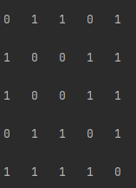

1. Для сгенерированного графа осуществили процедуру обхода в глубину, реализованную в соответствии с приведенным выше описанием:

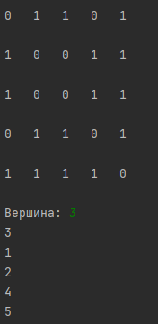

**Листинг задания:**

import random  
G = []  
v = []  
v1 = []  
N = 5  
c = []  
change = [0, 0, 0, 1, 1, 1, 1, 1, 1, 1]  
  
for i in range(N):  
 G.append([])  
 for j in range(N):  
 G[i].append(random.choice(change))  
 if(i == j):  
 G[i][j] = 0  
   
print('\n')  
  
for i in range(N):  
 for j in range(N):  
 G[i][j] = G[j][i]  
 print(G[i][j],end = '\t')  
 print('\n')  
  
def DFS(v):  
 print(v + 1)  
 vis[v] = 1  
 for i in range(len(G)):  
 if(G[v][i] == 1 and vis[i] == 0):  
 DFS(i)  
  
v = int(input("Введите вершину: ")) - 1  
vis = []  
for i in range(len(G)):  
 vis.append(0)  
  
DFS(v)  
print('\n')

**Вывод:** изучили процедуру обхода графа в глубину и также применили его на списки смежности.